基于规格驱动的图书管理系统
架构设计与详细设计
——《软件设计与体系结构》实验报告
姓名 | 学号 | 班级 | 日期
____吴宇涵____ | 1024006588 | 软件2402 | 2026年10月20日
摘要
本文以高校图书管理系统为对象，完成《软件设计与体系结构》实验一与实验二的架构设计与详细设计。实验采用规格驱动开发（Spec-Driven Development）流程：先通过澄清问题将业务需求转化为 29 条功能需求、53 条业务规则与 14 条非功能需求，再依次建立用例模型、领域模型、四层架构与详细设计模型；实现阶段以 Python 3.14、FastAPI、SQLAlchemy 与 SQLite 为技术栈，以 36 个 REST 端点和 376 个自动化测试验证借书、还书、续借、预约、查询与罚款等核心流程。针对 AI 辅助生成中出现的规则归属、状态一致性与权限边界问题，本文采用“AI 生成草案、人工裁定、测试回归”的控制机制，记录 21 次 AI 使用与 5 处关键修正。结果表明，分层架构与规格基线能够将设计约束转化为可测试的断言；AI 可提升草案产出效率，但架构决策与业务规则仍需由设计者负责。
关键词：软件体系结构；规格驱动开发；分层架构；UML；AI 辅助设计；自动化测试

1 引言

1.1 实验背景与目标
课程设置两个递进实验：实验一完成需求规格、用例与领域模型、架构及数据库设计，形成可评审的规格基线；实验二在基线上完成详细设计、接口实现与自动化测试，以“借书、还书、预约、查询可用 + 测试通过”验收。本报告合并叙述两个实验，重点回答两个问题：如何用分层隔离业务规则与框架，如何用规格基线和测试约束 AI 生成物。

1.2 实验环境
表 1-1 实验环境
类别 | 环境
操作系统 | Windows 11
语言与运行时 | Python 3.14.4
Web 框架 | FastAPI
持久化 | SQLAlchemy + SQLite
依赖与测试 | uv、pytest
前端（配套） | React 18、TypeScript 5.9、Vite 5
版本控制 | Git
AI 编码 Agent | opencode 1.19.5

1.3 报告组织
第 2 章为需求分析；第 3、4 章分别为架构设计与详细设计，各对应课程考核的 50%；第 5 章为实现与测试，第 6 章为 AI 辅助与人工审查，第 7 章为结论。附录给出规格清单、UML 格式说明、前端说明与 Git/AI 记录。

2 需求分析

2.1 业务范围与角色
系统面向高校图书馆的日常流通业务，覆盖“办证—借书—还书—续借—预约—罚款—查询—规则维护”的闭环。系统设置三类角色：
表 2-1 系统角色与职责
角色 | 主要职责
读者（Reader） | 查询书目与馆藏、借书、还书、续借、预约/取消预约、查询本人借阅与罚款
图书管理员（Librarian） | 办理借书/还书、收缴罚款、查询任意读者借阅信息
系统管理员（System Admin） | 借阅证管理、账号管理、书目与馆藏维护、借阅/罚款规则维护、统计查询

2.2 功能需求
需求规格共 29 条功能需求（FR），按业务域归为七组：
表 2-2 功能需求分组
需求组 | 代表需求 | 说明
认证与账号 | FR-001～FR-004 | 登录、读者注册、管理员账号、系统管理员账号保护
借阅证 | FR-005～FR-009 | 办证、挂失/暂停、恢复、注销、按证号查询
书目与馆藏 | FR-010～FR-014 | 书目增删、馆藏副本增删、书目检索
流通 | FR-015～FR-019 | 借书预检、借书、还书、续借、借阅查询
预约 | FR-020～FR-024 | 到期提醒、预约、取消预约、到书/失效、状态查询
罚款 | FR-025～FR-026 | 超期罚款计算、罚款缴纳与查询
规则与统计 | FR-027～FR-029 | 借阅规则、罚款规则、馆藏统计

书目与馆藏副本分离是后续实体划分与数据库设计的前提：借阅、预约、罚款都作用于副本，而不是书目。

2.3 业务规则
业务规则共 53 条（BR），其中对架构与详细设计影响最大的六组如下：
表 2-3 关键业务规则
规则组 | 关键约束
借阅额度 | 额度口径为“未归还借阅 + 有效预约”（BR-007），按读者类型由 BorrowPolicy 查表确定上限与借期
借阅资格 | 按“借阅证 → 额度 → 逾期 → 罚款 → 副本可借”的固定顺序校验，遇首个失败即返回（BR-008～BR-011、BR-033）
续借 | 最多 2 次、每次延长 7 天；逾期或超额拒绝续借；存在预约不构成禁止续借的条件（BR-015～BR-019，尤其 BR-018）
预约 | 队列上限 5 人，按 created_at 升序排队；同一读者对同一书目只能有一个有效预约
罚款 | 按借出物类型配置日单价、宽限期与封顶金额；计罚天数 = 超期天数 − 宽限期；金额使用十进制定点小数（BR-027～BR-030）
权限 | 权限校验必须在服务端完成；读者只能访问本人数据；越权返回 403（BR-039、BR-042）

BR-018 与常见直觉相反：预约排队不影响续借资格。实现必须服从规格，该裁定见 6.3。

2.4 非功能需求
非功能需求共 14 条（NFR），可归为四类：
表 2-4 非功能需求分类
类别 | 代表约束
安全 | 密码使用 bcrypt 哈希；响应不得包含密码哈希；所有写操作服务端校验角色（NFR-004～NFR-007）
一致性 | 借书、还书、预约、办证、续借必须在单个事务内完成；并发借书不得超额度（NFR-008、NFR-009）
可测试性 | 严格遵守分层，禁止跨层调用；业务规则不得写在路由处理函数中（NFR-011）
性能与时间 | 常规查询 < 500 ms、写操作 < 1 s；数据库存 UTC，接口传 ISO 8601（NFR-001、NFR-002、NFR-012）

2.5 用例模型
用例模型共 29 个用例，配套 5 张用例图与 1 张用例关系图。核心用例：
• UC-101 借书：馆员扫描借阅证与条码，系统完成资格、额度与副本状态校验；
• UC-102 还书：按条码定位在借记录，计算罚款、恢复副本，有预约时交接队列；
• UC-005 预约：读者对无可借副本的书目预约，系统按时间顺序入队。
以 UC-101 为例，主成功场景为：读取借阅证 → 校验读者/证/额度/逾期/欠费/副本 → 创建借阅记录 → 副本置 BORROWED → 提交；任一校验失败即回滚。需求阶段共 21 份规格，以 experiment1-specs-baseline-v1 固定，实验二设计与实现均以此为输入。

3 架构设计

3.1 架构风格与分层
系统采用四层架构，依赖方向固定为“表现层 → 应用层 → 领域层”，基础设施层通过接口实现应用层定义的端口：
表 3-1 四层架构与依赖规则
层 | 目录 | 职责 | 允许依赖
表现层 | app/presentation/ | HTTP 路由、请求/响应模型、序列化、参数校验 | 应用层
应用层 | app/application/ | 用例编排、事务边界、仓储端口定义 | 领域层
领域层 | app/domain/ | 实体、值对象、枚举、策略、领域服务、领域异常 | 仅标准库与领域自身
基础设施层 | app/infrastructure/ | ORM 模型、仓储实现、Mapper、安全组件 | 应用层/领域层

仓储接口放在 app/application/ports/（ADR-02），因为实体不负责持久化、仓储使用者是应用服务；领域层因此不依赖框架。该约束由 test_layering.py 的 R-1～R-3 断言，收益是领域规则可纯单元测试、SQLite 可替换、路由不能绕过应用服务。
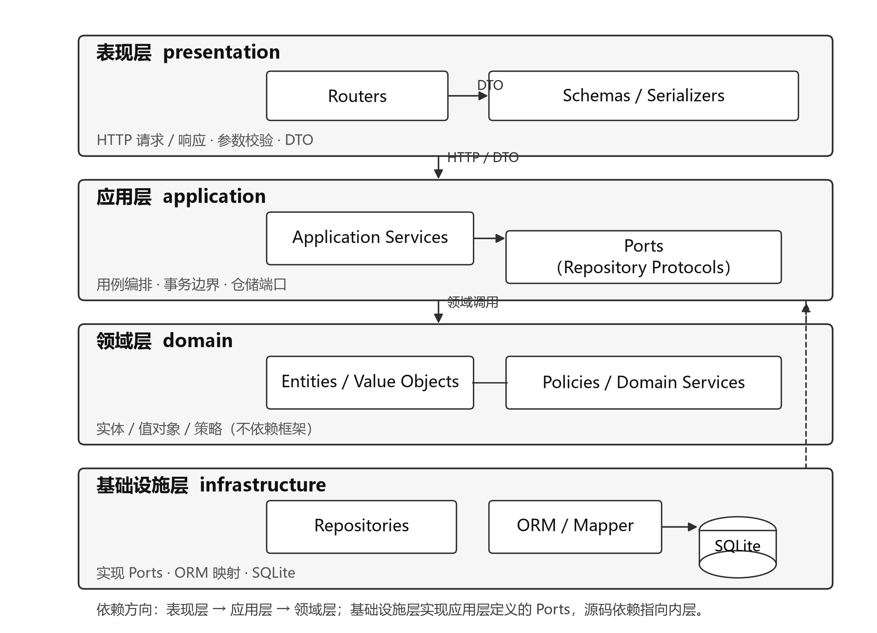
图 3-1 四层架构与依赖方向

3.2 模块划分
表 3-2 模块划分
模块 | 主要内容
presentation/routers | 认证、借阅证、书目/馆藏、流通、预约、查询、罚款、规则与后台管理八组路由
presentation/schemas | 请求与响应模型；金额、时间、分页等公共字段
application/services | CirculationService、ReservationService、CatalogService、CardService、PolicyService、QueryService、AuthService
application/ports | 7 个仓储端口与安全端口
domain/entities | BookTitle、LibraryItem（Book/Magazine/Thesis）、Reader（StudentReader/TeacherReader）、BorrowCard、Loan、Reservation、FineRecord 等
domain/value_objects | Money、ISBN、Barcode、DueDate 等
domain/policies | BorrowPolicy、FineRule
domain/domain_services | BorrowEligibilityService、RenewalService、ReservationQueueService
infrastructure | ORM 模型、仓储实现、Mapper、JWT/密码组件

包图共 7 张，分别描述分层、应用服务、领域模型、基础设施、测试分层等视图；架构决策记录（ADR）共 8 条，表 3-1 摘录 6 条。

3.3 关键架构决策
表 3-3 关键架构决策（摘录）
ADR | 决策 | 替代方案 | 选择理由
ADR-01 | 采用四层分层而非三层 | 三层（表现/业务/数据） | 业务规则密集，需要把领域层独立出来；三层容易把规则写进服务或路由
ADR-02 | 仓储接口放应用层 | 接口放领域层（经典 DDD） | 实体不需要持久化透明性；应用服务才是仓储使用者，减少领域抽象负担
ADR-03 | 不引入乐观锁版本号 | 版本号字段 + 重试 | 课程规模下 SQLite 单写者 + 事务已足够；避免为演示规模引入额外复杂度
ADR-04 | 不做独立审计日志表 | 独立 audit_logs 表 | 10 类写操作的操作人与时间内嵌在业务行中，避免双写与事务一致性问题
ADR-05 | ORM 模型与领域实体分离，用 Mapper 转换 | 领域实体直接继承 ORM 模型 | 保持领域层零框架依赖，便于单元测试与替换持久化
ADR-06 | 采用 SQLite 而非 PostgreSQL | PostgreSQL | 零配置、单文件、便于课程演示与批改；代价是并发能力有限

ADR-03/04 的共同原则是：课程规模下优先选择可解释、可验证的简单方案；每项“不做”的理由都写入 ADR，避免被误认为遗漏。

3.4 典型场景的分层落点
• 借书：路由 → CirculationService 加载读者/证/副本 → BorrowEligibilityService 纯领域校验 → 创建 Loan、副本置 BORROWED → 提交；领域服务不访问数据库。
• 还书：定位在借记录 → FineRule 计罚款 → 创建 FineRecord → 副本恢复 AVAILABLE → 有预约则按队列置 RESERVED/READY；四类状态须在同一事务（NFR-008）。
• 预约：ReservationQueueService 校验重复与可预约性 → 上限 5 人 → 按 created_at 入队 → ACTIVE；归还时队首转 READY。

3.5 架构约束的可测试化
架构约束由 backend/tests/integration/test_layering.py 自动断言：
• R-1：表现层路由不得导入基础设施层；
• R-2：应用层不得依赖基础设施层的具体类，只能依赖 application/ports 中的端口；
• R-3：领域层不得导入 FastAPI、SQLAlchemy 等框架，也不得依赖外层；
• 单元测试目录不得出现数据库或 Web 框架导入；
• 数据库表数量与表名也被断言（test_table_count_is_eleven、test_expected_table_names），防止实现漂移。
分层因此从口号变成可执行断言：一旦路由直接 import 仓储实现，测试就会失败。

4 详细设计

4.1 领域模型
领域模型共 14 个实体、5 个值对象、7 个枚举。核心聚合与不变量如下：
表 4-1 核心聚合与不变量
聚合 | 主要对象 | 关键不变量
书目与馆藏 | BookTitle、LibraryItem（Book/Magazine/Thesis） | 书目与副本分离；ISBN 在未删除书目中唯一；条码全局唯一；只有 AVAILABLE 副本可借
读者与借阅证 | Reader（StudentReader/TeacherReader）、BorrowCard | 一个读者最多一张未注销证（ACTIVE/SUSPENDED）；证状态决定能否借书；额度按读者类型配置
借阅 | Loan | 到期日 = 借出日 + 借期；renew_count ≤ 2；同一副本只能有一条在借记录
预约 | Reservation | 同一读者对同一书目只能有一个有效预约；队列上限 5；按 created_at 排序
罚款 | FineRecord、FineRule | 金额 = 计罚天数 × 日单价，且不超过封顶；金额非负，使用 Decimal

书目与副本分离是关键判断：合并为一张“图书”表无法表达同一 ISBN 的多本副本，也无法把借阅、预约、罚款落到物理副本；BookTitle 承载题录，LibraryItem 承载条码、馆藏位置与状态。

4.2 类图与关键类职责
详细设计共 7 张类图。核心类的职责如下：
表 4-2 关键类职责
类 | 层 | 职责 | 关键约束
BorrowEligibilityService | 领域服务 | 借阅资格判定 | 纯函数式，不访问数据库；按“借阅证 → 额度 → 逾期 → 罚款 → 副本”固定顺序，遇首个失败即返回
RenewalService | 领域服务 | 续借判定 | 最多 2 次、每次 +7 天；逾期或超额拒绝；存在预约不阻碍续借（BR-018）
ReservationQueueService | 领域服务 | 预约队列 | 上限 5 人；按 created_at 升序；提供入队、查看队首、查询位置、清理过期预约
BorrowPolicy | 策略对象 | 借阅规则 | 按读者类型查表返回 max_borrow_count 与 borrow_days，不在代码中写死数值
FineRule | 策略对象 | 罚款规则 | 按借出物类型查表返回日单价、宽限期、封顶；billed_days = max(overdue_days - grace_days, 0)
CirculationService | 应用服务 | 借书/还书/续借编排 | 负责事务边界、数据加载、领域服务调用与持久化
LoanRepository 等 | 端口 | 持久化抽象 | 接口在 application/ports，实现在 infrastructure/repositories

三个领域服务都是纯函数：输入已加载的实体与策略，输出判定或异常，可脱离数据库做单元测试。
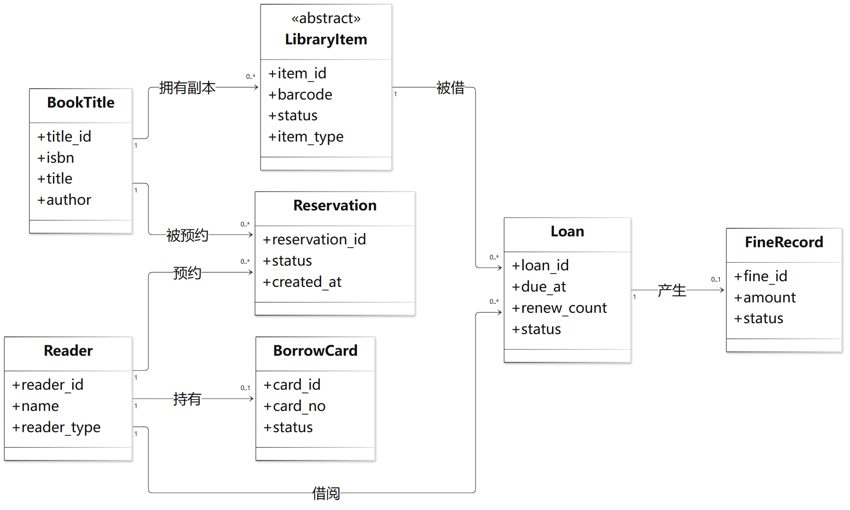
图 4-1 领域模型核心类图（实体、值对象与策略）

4.3 动态交互
详细设计包含 3 张顺序图，分别对应借书、还书、预约；图 4-2 展示借书，还书与预约见 specs/11-sequence-return-book.md、specs/12-sequence-reserve-book.md。
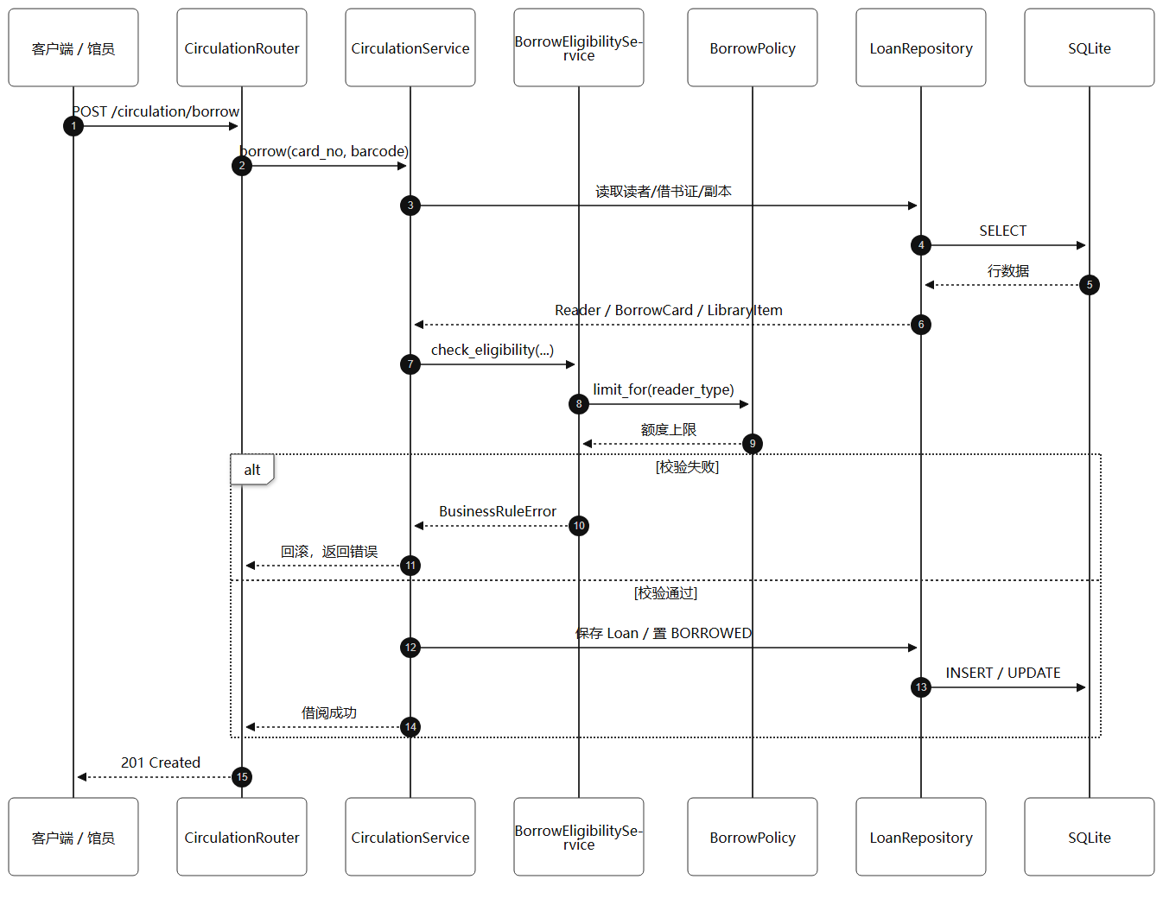
图 4-2 借书用例顺序图
借书：路由 → CirculationService → BorrowEligibilityService → BorrowPolicy → LoanRepository/ItemRepository；先判定后写入，失败不产生写入。
还书：加载 Loan → FineRule 计罚款 → 创建 FineRecord → 更新馆藏 → 有预约则 ReservationQueueService 交接；罚款、馆藏、预约须同事务。
预约：ReservationService → ReservationQueueService 校验重复/可预约 → 入队并保存；按 created_at 排序，避免并发插入乱序。

4.4 数据库设计
数据库共 11 张表，与领域模型一一对应：
表 4-3 数据库表与领域对象映射
表 | 对应对象 | 说明
readers | Reader、StudentReader、TeacherReader | 单表继承，reader_type 判别，学生/教师共表
librarians | Librarian | 独立表，不继承 Reader
system_admins | SystemAdmin | 独立表
borrow_cards | BorrowCard | 与读者 1:1；有效证按读者唯一
book_titles | BookTitle | 题录信息；ISBN 在未删除记录中唯一
library_items | LibraryItem、Book、Magazine、Thesis | 单表继承，item_type 判别；条码全局唯一
loans | Loan | 借阅记录；同一副本只能有一条在借记录
reservations | Reservation | 预约队列；状态与时间戳
fine_records | FineRecord | 罚款记录；保存日单价快照，避免规则变更影响历史
borrow_policies | BorrowPolicy | 每读者类型一行
fine_rules | FineRule | 每借出物类型一行

关键设计决策：
1. 账号分三表：readers/librarians/system_admins 字段与权限差异大，BR-044 允许同一自然人按角色各持账号。
2. 单表继承：readers.reader_type、library_items.item_type 区分类型，避免多表 JOIN。
3. 部分唯一索引：borrow_cards 只对未注销证（ACTIVE/SUSPENDED）唯一；book_titles.isbn 只对未删除书目唯一，支持下架后重新采购。
4. 条码全局唯一且不复用：条码贴在物理书上，下架不回收标签。
5. 金额用 TEXT 存 `Decimal`：避免 SQLite 浮点误差；接口以字符串保留 2 位小数。
6. 时间统一 UTC：接口传 ISO 8601，前端显示北京时间。
7. 不做独立审计表：操作人与时间内嵌业务行（ADR-04），避免双写不一致。

4.5 接口设计
接口采用 REST 风格，共 36 个端点，分八组：认证、借阅证、书目/馆藏、流通、预约、查询、罚款、规则与后台管理。统一约定：
• 认证：Authorization: Bearer <JWT>，Token 24 小时；
• 时间与金额：ISO 8601（UTC）；金额为字符串定点小数，2 位；
• 分页：page 默认 1，page_size 默认 20、上限 100；
• 错误：{code, message, data}，401 登录、403 PERMISSION_DENIED。
接口层只做协议转换与参数校验，业务规则下沉到领域服务/策略；规范见 specs/14-aPI-spec.md。

4.6 关键规则的实现落点
表 4-4 关键规则的实现落点
规则 | 实现位置 | 验证方式
借阅资格五项校验 | BorrowEligibilityService.check_eligibility | tests/unit/test_domain_services.py
额度含有效预约 | BorrowPolicy + BorrowEligibilityService | tests/unit/test_borrow_policy.py
续借 2 次/+7 天、预约不阻碍 | RenewalService.can_renew | tests/integration/test_renew.py
罚款宽限期与封顶 | FineRule.calculate_fine | tests/unit/test_fine_rule.py
预约队列上限与排序 | ReservationQueueService | tests/integration/test_reservation.py
借书/还书/预约事务 | CirculationService/ReservationService | 集成测试中的回滚用例

FineRule 从 fine_rules 装配日单价，billed_days 扣除宽限期后乘单价并封顶；FineRecord 保存日单价快照，规则调整不影响历史罚款。

5 实现与测试

5.1 实现概况
后端约 130 个 Python 文件（应用/领域 109、测试 18、脚本 3），36 个 REST 端点、11 张表；Git 40 次提交，两个阶段分别以 experiment1-specs-baseline-v1（abdd6c2）和 experiment2-specs-baseline-v1（3414cf8）标记。前端 React 18 + TypeScript 5.9 + Vite 5 仅作演示，不纳入验收；后端接口与自动化测试是验收载体。

5.2 测试策略
测试分为四层：
表 5-1 测试层次与关注点
层次 | 位置 | 关注点
单元测试 | backend/tests/unit/ | 值对象、实体行为、领域服务、策略对象；不依赖数据库与 Web 框架
集成测试 | backend/tests/integration/ | 路由 → 应用服务 → 领域 → 持久化的端到端路径；内存 SQLite + TestClient
分层测试 | backend/tests/integration/test_layering.py | R-1～R-3 依赖规则、表数量与表名、单表继承标记、部分唯一索引
端到端检查 | scripts/e2e_check.py | 登录 → 查书 → 借书 → 还书 → 预约的主流程

测试计划原列 36 个用例（14 单元、22 集成），实现按边界扩展为 376 个；测试使用独立数据库或事务回滚，单元测试目录禁止导入 FastAPI/SQLAlchemy，否则视为分层破坏。

5.3 测试结果
• backend/.venv/Scripts/python.exe -m pytest backend -q：376 passed，约 27 秒；
• 在仓库根目录执行同一命令：376 passed，约 25 秒；
• 前端 npm run typecheck 与 npm run build 通过；
• scripts/e2e_check.py 完成登录、检索、借书、还书、预约主流程；
• 分层测试通过：领域层零框架依赖，应用层只依赖端口，表现层不直接依赖基础设施。

5.4 工程问题及处理
表 5-2 工程问题及处理
问题 | 现象 | 处理
pytest 导入路径 | 仓库根执行时 ModuleNotFoundError: No module named 'app' | 在 backend/pyproject.toml 的 [tool.pytest.ini_options] 中设置 pythonpath = ["."]，使 import app 不依赖工作目录
Windows 控制台编码 | 测试输出中文乱码/UnicodeEncodeError | 统一 UTF-8 输出，脚本中重配 stdout
SQLite 相对路径 | 从不同目录启动时连接到空库 | 以 backend/ 为基准解析 library.db 的绝对路径，并允许 LIBRARY_DB_PATH 覆盖
TypeScript 配置 | 前端类型检查被 node_modules 干扰 | tsconfig 排除 node_modules，开启 skipLibCheck
Vite 代理 | 前端请求跨域 | 开发代理 /aPI 到后端 8000 端口

这些是实现层工程细节，不改变架构决策；它们说明“规格—设计—实现”需要工程校验与迭代。

6 AI 辅助与人工审查

6.1 使用方式与边界
实验使用 opencode 1.19.5，共 21 次 AI 使用，覆盖需求澄清、规格撰写、UML 生成、代码实现、测试补充与文档整理六类任务；职责边界如下：
表 6-1 AI 与人工的职责边界
阶段 | AI 负责 | 人工负责
需求与规格 | 生成澄清问题草案、需求条目初稿、用例描述 | 与业务规则对照，裁定需求边界与优先级
架构与 UML | 生成类图/包图/顺序图初稿、ADR 备选方案 | 选择架构风格，确定依赖规则与关键取舍
实现 | 生成实体、服务、路由、测试骨架 | 确定规则归属、事务边界、异常语义
验证 | 补充边界用例、生成测试数据、整理失败原因 | 判断测试是否真正覆盖规格，决定是否合入

6.2 人工审查机制
AI 产出审查分两轮：实验一后按 20 类问题检查需求遗漏、术语不一致、用例与规则冲突、UML 与规格不符；实验二后重点检查 19 类问题（规则归属、状态一致性、权限边界、事务完整性、测试覆盖），修正 5 处文档与实现不一致。
审查以规格为唯一依据：类、方法、测试都必须能追溯到 FR/BR/NFR；无法追溯则补规格或删除。376 个测试与分层检查是最后闸门。

6.3 典型偏差与人工裁定
表 6-2 典型偏差与人工裁定
设计问题 | AI 建议方案 | 最终决策 | 理由 | 回归测试
罚款规则放在哪 | 放在应用服务中，随还书流程计算 | 独立为领域策略 FineRule | 罚款是纯规则，可能被查询、预览、后台维护复用；放应用服务会重复 | test_fine_rule.py
预约是否占用库存 | 只记录预约，不改变副本状态 | 预约成功后副本置为 ItemStatus.RESERVED | 防止同一副本被重复分配给其他读者 | test_reservation.py
权限校验放在哪 | 前端隐藏按钮即可 | 后端角色守卫 + 资源归属校验 | 前端隐藏不是安全边界；NFR-005/BR-042 要求服务端校验 | test_permissions.py
借阅额度是否写死 | 直接写死 5 本 | BorrowPolicy 按读者类型查表 | 不同读者类型额度不同；规则应可配置 | test_borrow_policy.py
有预约时能否续借 | 有预约则拒绝续借 | 预约不阻碍续借，仅逾期/超额拒绝 | 规格 BR-018 明确规定；不能凭直觉加限制 | test_renew.py

最后一行说明 AI 需要人工裁定：AI 的方案符合多数图书馆的常见做法，却与 BR-018 相反；直接采纳会让测试失败，更糟的是改测试迎合实现、绕过规格。

6.4 经验与局限
AI 的优势在广度：快速给出实体、接口草案与测试骨架；局限在一致性：容易局部合理、全局冲突，同一规则可能在路由、服务、测试里出现三个版本。可用前提是明确的规格基线、可执行的架构约束与快速反馈的测试；人工审查仍是瓶颈，21 次使用对应 5 处实质修正，说明 AI 产出不能直接合入，裁定结果记入 19-ai-usage-log.md。

7 结论与反思

7.1 完成情况
实验二的 13 项验收标准全部完成：借书、还书、预约、查询可用；36 个端点实现；376 个测试通过；两个阶段基线均有 Git 标签；21 份规格与 1 份 UML 格式说明、24 张 UML 图、21 次 AI 使用记录齐全。

7.2 不足
• SQLite 的并发能力有限：课程演示规模足够，但高并发下会出现写锁竞争；ADR-06 已记录这一取舍。
• 缺少 CI：测试目前靠本地命令执行，没有在每次提交时自动运行；分层约束的威慑力因此打了折扣。
• 前端不纳入验收：前端只作为演示配套，接口契约的浏览器端验证不充分。
• 覆盖率未量化：376 个测试通过不等于覆盖充分，尚未统计行覆盖与分支覆盖。
• UML 载体与模板不同：课程模板使用 .puml，本项目使用 Markdown 内嵌 Mermaid；内容等价，说明见附录 B。

7.3 改进方向
1. 将 SQLite 替换为 PostgreSQL，补充并发借书/预约的竞争测试，优化高并发性能；
2. 建立 GitHub Actions 或本地 pre-commit，自动执行 pytest、分层检查与前端构建；
3. 增加接口契约测试，把 14-API-spec.md 的请求/响应示例变成可执行断言；
4. 统计覆盖率，优先补齐罚款边界、预约交接、权限越权三类用例。

7.4 个人体会
经过整套软件设计流程，本人体会到在设计中，严密的事先规划与正确的设计方法有十分重要，同时也令人注意，软件需要采用正确的软件模型，以便高效搭建项目原型。
采用AI辅助编码的流程中，需要注重人工的思维与理论，同时利用AI工具的创造性与高效性，以便快速搭建原型与应用或测试调优。在测试中注意认真核对细节与AI不当的言辞，注意审核有关资料的合理性。
同时需要关心设计软件时，需求与功能的合理性。也需要注意当代AI生产力的合理与高效应用，完成更有价值的设计。

附录 A 规格文件清单
表 A-1 规格文件清单
文件 | 内容
00-project-brief.md | 项目简报与范围
01-clarifying-questions.md | 需求澄清问题与答复
02-requirements.md | 29 FR / 53 BR / 14 NFR
03-use-cases.md | 29 个用例与场景
04-use-case-model.md | 用例图（5 张）与用例关系图
05-domain-model.md | 领域模型与聚合
06-domain-class-diagram.md | 类图（7 张）
07-architecture.md | 四层架构、横切关注点、8 条 ADR
08-package-diagram.md | 包图（7 张）与依赖规则
09-design-model.md | 详细设计模型
10-sequence-borrow-book.md | 借书顺序图
11-sequence-return-book.md | 还书顺序图
12-sequence-reserve-book.md | 预约顺序图
13-database-design.md | 11 张表、索引、约束
14-aPI-spec.md | 36 个 REST 端点规范
15-test-plan.md | 测试策略与 36 个计划用例
16-tasks.md | 18 个实现任务与验收标准
17-risk-analysis.md | 风险与应对
18-review-checklist.md | 评审清单
19-ai-usage-log.md | 21 次 AI 使用记录
constitution.md | 项目宪法（编码与设计约束）
UML格式说明.md | Mermaid 与 PlantUML 的格式对照

附录 B UML 格式说明
课程模板期望 PlantUML 文件，本项目实际采用 Markdown 内嵌 Mermaid；两者语义等价，且 Mermaid 可在 Git 仓库、IDE 与网页中直接渲染。逐图对应关系见 specs/UML格式说明.md；若课程明确要求 .puml，可按该说明导出，不改变设计内容。
UML 构成：5 张用例图 + 1 张用例关系图 + 7 张类图 + 7 张包图 + 3 张顺序图 + 1 张 ER 图，共 24 张。

附录 C 前端说明
前端为配套演示，采用 React 18 + TypeScript 5.9 + Vite 5，提供登录、书目检索、借阅、预约、罚款查询等页面；通过 /aPI 代理访问后端，不承载业务规则。验收以 14-aPI-spec.md 定义的 REST 接口与 15-test-plan.md 对应的自动化测试为准。

附录 D Git 与 AI 记录
表 D-1 Git 与 AI 记录
项 | 内容
实验一基线 | experiment1-specs-baseline-v1 → abdd6c2
实验二基线 | experiment2-specs-baseline-v1 → 3414cf8
提交总数 | 40 次
规格文件 | 21 份（另 1 份 UML 格式说明）
UML | 24 张
AI 使用 | 21 次，详见 specs/19-ai-usage-log.md

